Федеральное агентство по образованию РФ

Государственное образовательное учреждение профессионального образования

«Тульский государственный педагогический университет им. Л.Н.Толстого»

Факультет Математики, физики и информатики

кафедра информационных технологий

Курсовая работа

На тему: **«Электронное пособие по программированию (Pascal) »**

Выполнил: студент факультета

МФиИ группа 3Д

Н.Ю. Сомова

Проверил: ассистент кафедры

информационных технологий

А.Т. Намазова

Тула, 2010

**Содержание**

Введение

Глава 1. Информационно-коммуникационные технологии в образовании

1.1 Внедрение ИКТ в образовательный процесс

1.2 Дидактические возможности ИКТ

1.3 Применение интерактивных досок и ИКТ в учебном процессе

Глава 2.Программные среды Turbo PASCAL и AutoPlay Media Studio 7.0

2.1 Язык программирования (Pascal)

2.2 Никлаус Вирт

2.2.1 Биография

2.2.2 Достижения

2.3 Достоинства языка Паскаль

2.4 Окно среды разработчика

2.5 Версии Turbo Pascal

2.5.1 UCSD Pascal

2.5.2 Object Pascal от Apple

2.5.3 Turbo Pascal и Object Pascal от Borland, Microsoft Pascal

2.5.4 Современные версии Object Pascal

2.6 Специфика языка Turbo Pascal 18

2.7 AutoPlay Media Studio 7.1

2.7.1 Ключевые особенности

Глава 3. Техническое описание программного продукта.

3.1 Работа с электронным пособием

Список используемой литературы

**Введение**

В современной школе актуальна проблема применения информационно-коммуникационных технологий в обучении. Постоянный прогресс в области создания и внедрения в систему образования средств ИКТ является основным толчком для развития и интенсификации открытого образования, идеи и специфика которого продолжают оказывать влияние на развитие концепции дистанционного образования. Благодаря внедрению новых информационных и коммуникационных технологий расширяется доступ к образованию, а расширение образовательного использования средств ИКТ облегчает взаимодействие между различными типами образовательных учреждений, различными источниками образовательных материалов, а также обеспечивает высокоэффективную поддержку удаленного расположения преподавателей и студентов.

Имеющие место все более тонкое структурирование общества, его информатизация, возрастание роли науки приводит к специализации и усложнению деятельности во всех сферах общественной жизни: производственной, технологической, правовой и т.д. В этих условиях все более актуальным становится требование самообразования. Следовательно, возникает необходимость целенаправленного обучения школьников общим и специальным методам познания окружающего мира, логике и этапам научного познавательного процесса, и, в конечном счете, целостной исследовательской деятельности.

В связи с этим целью курсовой работы стала разработка электронного учебного пособия "Электронное пособие по программированию (Pascal)", которое дает возможность комплексного изучения Turbo Pascal.

# Глава 1. Информационно-коммуникационные технологии в образовании

## 

## 1.1 Внедрение ИКТ в образовательный процесс

Современная школа с ее проблемами заставляет думать о том, как сделать процесс обучения более результативным. Как учить так, чтобы ребенок проявлял интерес к знаниям.

В ходе научно-технического прогресса появляется все больше технических средств с новыми информационными возможностями. Уже сейчас компьютеры достаточно широко используются в образовании. Внедрение ИКТ в образовательный процесс является одним из факторов, влияющим на повышение эффективности обучения.

В концепции модернизации российского образования на период до 2010 г. отмечается, что главной задачей российской образовательной политики является «обеспечение современного качества образования на основе сохранения его фундаментальности и соответствия актуальным и перспективным потребностям личности, общества». Модернизацию образования в современном обществе невозможно представить без применения информационных и коммуникационных технологий(ИКТ). Они являются одним из важнейших инструментов обеспечения доступности образования, инструментом, обуславливающим эффективность всех процессов школьной деятельности от управления образованием до воспитания.

Стремительное развитие информационного общества, распространение мультимедийных и сетевых технологий позволяют расширить возможности использования ИКТ в школе.

Современные средства информационных и коммуникационных технологий дают возможность повышения эффективности и качества образовательного процесса в самых разных его аспектах, играя существенную роль в формировании новой системы образования, целей и содержания, педагогических технологий.

Компьютеры и другие средства ИКТ поступают в школы различными путями. При этом участие государства на уровне поставок современной техники в средние школы явно занижено по сравнению с поставками средств ИКТ в вузы. Таким образом, в последние два-три года наблюдается тенденция к снижению доли расходов регионального консолидированного бюджета на образование.

Таким образом, поскольку государственных средств и средств, выделяемых, местным бюджетом не хватает, чтобы полностью обеспечить потребности школ в средствах ИКТ, а школы имеют право принимать самостоятельные решения о покупке средств ИКТ, то они начинают решать эти проблемы за счет частных средств. В среднем 56% компьютеров, которыми в настоящее время оснащены российские школы, были приобретены на средства отдельных юридических или физических лиц и подарены школе. Спонсорами школы в данной ситуации выступают как отдельные родители учащихся, так и группы родителей, приобретающие необходимые для школы компьютеры по решению школьных попечительских советов. Помимо родителей, компьютеры приобретаются на средства шефствующих над школами муниципальных предприятий, частных фирм и организаций.

## 1.2 Дидактические возможности ИКТ

Современные информационные и коммуникационные технологии обладают уникальными дидактическими возможностями. Перечислим лишь те из них, которые уже используются в практике педагогической работы. ИКТ позволяют:

* представлять обучаемому информацию в различной форме: текст, графика, аудио, видео, анимация и т.д.;
* контролировать временные параметры урока для каждого обучаемого;
* выдавать большой объем информации по частям, поэтому изучаемый материал усваивается легче, чем материал учебников и статей;
* активизировать процессы восприятия, мышления, воображения и памяти;
* мобилизовать внимание обучаемого;
* значительно снижать временные затраты преподавателя на контроль нормативных знаний;
* быть точным и объективным в оценке знаний;
* печатать, воспроизводить и комментировать информацию;
* выходить в мировое информационное сообщество;
* использовать мировые информационные ресурсы в учебных целях.

## 1.3 Применение интерактивных досок и ИКТ в учебном процессе

# В современной школе применение информационно-коммутационные технологии (ИКТ) на уроке становится очень распространенным явлением. И правильное использование в учебном процессе компьютера, который является наивысшим техническим средством обучения, позволяет осуществлять учебный процесс в новых условиях, когда учитель перестает быть единственным источником информации для учащихся. Но прежде чем говорить о том, какую важную роль играют ИКТ в том, чтобы методически грамотно подготовить и провести современный урок, необходимо сказать о том, что информационные технологии – это инструмент, который обретает

Силу лишь при условии правильного подхода к нему и последнее слово всегда остается за личностью, его творческим мышлением.

Использование информационных технологий - это обновление роли учителя, его готовности передавать свои знания и опыт новыми средствами. И поэтому в первую очередь должен быть подготовлен учитель для грамотного использования компьютера в преподавании того или иного предмета.

Обучение с помощью интерактивных досок мало, чем отличается от привычных методов преподавания. Основы успешного проведения урока одни и те же, независимо от технологий и оборудования, которое использует преподаватель. Прежде всего, любое занятие должно иметь четкий план и структуру, достигать определенных целей и результатов. Все это помогает ученикам лучше усвоить материал и соотнести его с тем, что они уже знают. Стандартный школьный урок, учитывая современные педагогические и информационные технологии обучения - интерактивные методы обучения – может развиваться так:

* подготовка к началу занятия;
* объяснение целей занятия;
* введение в новую тему или задание – может повторяться несколько раз в течении занятия, так как является его основой;
* развитие темы при участии школьников;
* обсуждение в конце занятия того, что было пройдено, а также самого процесса обучения.

Структура урока всегда остается та же - неважно, используется интерактивная доска или нет. Но в некоторых случаях интерактивная доска может стать хорошим помощником, например, при, так называемом, индуктивном методе преподавания, когда ученики приходят к тем или иным выводам, сортируя полученную информацию. Учитель может по-разному классифицировать материал, используя различные возможности доски: перемещать объекты, работать с цветом, - при этом, привлекая к процессу учеников, которые затем могут самостоятельно работать в небольших группах. Иногда можно снова обращать внимание учащихся на доску, чтобы они поделились своими мыслями и обсудили их перед тем, как продолжить работу. Но важно понимать, что этот эффективность работы с доской во многом зависит от самого преподавателя, от того, как он применяет те или иные ее возможности.

Интерактивная доска - ценный инструмент для обучения всего класса. Это визуальный ресурс, который помогает преподавателю излагать новый материал очень живо и увлекательно. Она позволяет представить информацию с помощью различных мультимедийных ресурсов, преподаватели и учащиеся могут комментировать материал и изучать его максимально подробно. Она может упростить объяснение схем и помочь разобраться в сложной проблеме.

Преподаватели могут использовать доску для того, чтобы сделать представление идей увлекательным и динамичным. Доски позволяют учащимся взаимодействовать с новым материалом, а также являются ценным инструментом для преподавателей при объяснении абстрактных идей и концепций. На доске можно легко изменять информацию или передвигать объекты, создавая новые связи. Преподаватели могут рассуждать вслух, комментируя свои действия, постепенно вовлекать учащихся и побуждать их записывать идеи на доске.

Наличие ноутбука, мультимедийного проектора и интерактивной цифровой доски значительно расширило возможности применения ИКТ в образовательном процессе. Учитель не прикован к своему рабочему месту (компьютеру), что позволяет осуществлять более тесный контакт с аудиторией и незамедлительную обратную связь.

Возможность ведения конспекта урока на доске и последующее хранение в базе данных, позволяет преподавателю всегда иметь возможность вернуться к предыдущему этапу урока и повторить ключевые моменты занятия.

В результате: учебное время урока организуется более рационально; расширились возможности в выборе средств и методов обучения; повысилась мотивация учащихся и их активность на уроке, а как следствие и успеваемость. При этом практически не нарушается привычное течение и комфорт урока.

Преподавание с помощью интерактивной доски имеет следующие приемущества:

* Материалы к уроку можно приготовить заранее – это обеспечит хороший темп занятия и сохранит время на обсуждения;

• Можно создавать ссылки с одного файла на другой - например, аудио-, видео-файлы или Интернет-страницы. Это позволяет не тратить время на поиск нужных ресурсов;

* Поощряет импровизацию и гибкость, позволяя преподавателям рисовать и делать записи поверх любых приложений и веб-ресурсов.

• После занятия файлы можно сохранить в изначальном виде или такими, как они были в конце занятия вместе с дополнениями. Их можно использовать во время проверки знаний учеников.

Итак, можно сделать выводы: при использовании интерактивной доски значительно повышается эффективность урока за счет следующих возможностей:

* Инновационная наглядность изучаемого материала; возможность показа сложных процессов и объектов в динамике их виртуального изменения;
* Возможность развивать креативные способности детей за счет моделирования, конструирования, мысленного и виртуального эксперимента;
* Повышение интереса и учебной мотивации учащихся к изучению учебного предмета.

**Глава 2.Программные среды Turbo PASCAL и AutoPlay Media Studio 7.0**

## 

## 2.1 Язык программирования (Паскаль)

Паскаль (англ. Pascal) — высокоуровневый язык программирования общего назначения. Один из наиболее известных языков программирования, широко применяется в промышленном программировании, обучении программированию в высшей школе, является базой для большого числа других языков. Был создан Никлаусом Виртом в 1968-69 годах (опубликован в 1970 году) после его участия в работе комитета разработки стандарта языка Алгол-68.

Паскаль был создан как язык для обучения процедурному программированию (хотя, по словам Вирта, язык нельзя считать только учебным, поскольку язык, непригодный для написания реальных программ, для обучения использоваться не должен).

## 

## 2.2 Никлаус Вирт

Никлаус Вирт (нем. Niklaus Wirth, род. 15 февраля 1934) — швейцарский учёный, специалист в области информатики, один из известнейших теоретиков в области разработки языков программирования, профессор компьютерных наук (ETH), Лауреат премии Тьюринга 1984 года. Ведущий разработчик языков Паскаль, Модула-2, Оберон.

### 2.2.1 Биография

Никлаус Вирт родился 15 февраля 1934 года в Винтертуре, в предместье Цюриха (Швейцария). Родители — Уолтер и Хедвиг Вирт. Отец Никлауса был школьным учителем.

В 1954 году поступил на факультет электроники Швейцарского федерального технологического института (ETH) в Цюрихе, где за четыре года получил степень бакалавра по электротехнике. Продолжил обучение в Лавальском университете (Квебек, Канада), в 1960 году получил степень магистра. Затем был приглашён в университет Калифорнии в Беркли (США), где в 1963 году, под руководством профессора Хаски, защитил диссертацию, темой которой стал язык программирования Эйлер (Euler) — расширение Алгола средствами языка Лисп.

В 1967 году вернулся в звании доцента в университет Цюриха, в 1968 году получил в ETH звание профессора компьютерных наук. В течение 31 года работал в ETH. Много занимался организационной деятельностью, совершенствуя систему обучения своего университета.

В 1970 году создал язык программирования Паскаль. В 1970-х годах разработал, вместе с Ч. Хоаром и Э. Дейкстрой технологию структурного программирования. Вышедшая в 1971 году статья Вирта «Разработка программы методом пошагового уточнения» описала и обосновала ставшую впоследствии классической методологию разработки программного обеспечения «сверху вниз». Для переноса Паскаль-системы на различные вычислительные платформы в 1973 году с участием Вирта был разработан прототип виртуальной машины, исполняющей на любой платформе промежуточный «пи-код», в который предполагалось компилировать все программы.

Во второй половине 1970-х Вирт участвовал в конкурсе министерства обороны США на разработку нового языка для программирования встроенных систем, в результате которого был создан язык Ада. Повторилась история с Алголом-68 — проект группы, в которой работали Вирт и Хоар, не

был одобрен комитетом по языку. В итоге конкурс выиграл проект, основанный на Паскале, но гораздо более сложный и объёмный.

С 1982 по 1984 и с 1988 по 1990 годы Вирт возглавлял факультет компьютерных наук ETH, с 1990 года — Институт компьютерных систем при ETH.

### 

### 2.2.2 Достижения

Вирт разработал или участвовал в разработке языков программирования: Euler, Algol-W, PL/360, Pascal, Modula, Modula-2, Oberon, Oberon-2, Component Pascal. Наиболее известная его разработка, безусловно — язык программирования Паскаль, оказавший огромное влияние на несколько поколений программистов и ставший базой для создания большого числа языков программирования. Ещё одна фундаментальная работа, участником которой стал Вирт — разработка технологии структурного программирования, ставшая в программировании, безусловно, самой сильной формализацией как минимум 1970-х — 1980-х годов. Эта технология разработана, обоснована и внедрена в жизнь всего тремя выдающимися людьми — Виртом, Дейкстрой и Хоаром.

Комментаторы не раз отмечали, что идеи Вирта зачастую опережали развитие компьютерной индустрии на годы, иногда — на десятилетия. Разработанная в начале 1970-х система Pascal-P, предполагающая компиляцию программ на Паскале в универсальный «пи-код» и реализацию на любой платформе интерпретатора пи-кода (одна из известных её реализаций — UCSD-Pascal Университета Сан-Диего), которая позволяла с минимальными затратами переносить Паскаль-системы на новые аппаратные платформы, более чем на два десятилетия опередила идеи интерпретатора промежуточного кода, реализованные в системах, поддерживающих исполнение программ на языке Java и в платформе .NET. Идея совмещения системы программирования со сборщиком мусора, освобождающим программиста от необходимости отслеживать время жизни объектов, динамически размещённых в памяти, была реализована в 1988 году в языке и

операционной системе Оберон. Обе эти идеи были использованы разработчиками Java и .NET во второй половине 1990-х годов.

## 

## 2.3 Достоинства языка Паскаль

Простой синтаксис языка. Небольшое число базовых понятий. Программы на Паскале достаточно легко читаемы.

Достаточно низкие аппаратные и системные требования, как самого компилятора, так и программ, написанных на Паскале.

Универсальность языка. Язык Паскаль применим для решения практически всех задач программирования.

Поддержка структурного програмирования, программирования "сверху-вниз", а также объектно-ориентированного программирования.

В настоящем пособии рассматривается Turbo Pascal v7.0. Данная версия разработана фирмой Borland и является последней в линейке компиляторов Pascal для DOS. Дальнейшее развитие Паскаль получил в Delphi - системе разработки программ для Windows.

## 2.4 Окно среды разработчика

Основной экран интегрированной среды разработчика Turbo Pascal 7.0 выглядит следующим образом:

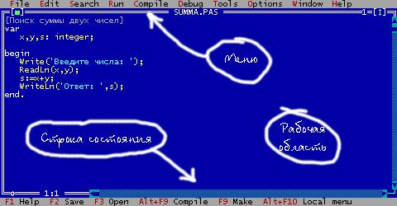

По функциональному назначению выделяется три области экрана:

1. Строка меню
2. Рабочая область
3. Строка состояния

Строка меню активизируется нажатием клавиши F10. В меню содержатся следующие разделы:

File. Позволяет выполнять все основные действия с файлами (создание, открытие, сохранение).

Edit. Позволяет выполнять все основные операции редактирования текста (копирование, вставка, удаление фрагментов, отмена последних изменений).

Search. Позволяет осуществлять поиск и замену фрагментов текста.

Run. Позволяет запускать программу, в том числе в пошаговом режиме.

Compile. Позволяет осуществлять компиляцию программы.

Debug. Содержит команды, облегчающие процесс поиска ошибок в программе.

Tools. Содержит некоторые дополнительные средства Turbo Pascal.

Options. Позволяет установить необходимые для работы параметры компилятора и среды разработчика.

Window. Позволяет выполнять все основные операции с окнами (открывать, закрывать, перемещать, изменять размер).

Help. Позволяет получить имеющуюся в системе справочную информацию.

Все пункты меню доступны через горячие клавиши. Для этого надо нажать клавишу Alt и ту букву, которая выделена красной в названии пункта меню. Меню также позволяет работать с мышью.

В рабочей области имеется возможность открывать различные окна программы - окна редактируемого текста, окна помощи, отладки и настройки. В вышеприведенном примере открыто только одно окно - окно текста программы. В заголовке окна написано имя файла - исходного текста программы.

Строка состояния демонстрирует некоторые доступные и важные в данный момент операции и соответствующие им комбинации клавиш.

## 2.5 Версии Turbo Pascal

### 

### 2.5.1 UCSD Pascal

В 1978 году в Университете Сан-Диего (Калифорния, США) была разработана система UCSD p-System, включавшая компилятор с языка Паскаль в переносимый p-код и реализовывавшая значительное число расширений языка Паскаль, такие как модули, строки символов переменной длины, директивы трансляции, обработка ошибок ввода-вывода, обращение к файлам по именам и пр. Впоследствии основные реализации языка Паскаль основывались на этом диалекте.

### 

### 2.5.2 Object Pascal от Apple

В 1986 году фирма Apple Computer разработала объектное расширение языка Паскаль, получив в результате Object Pascal. Он был разработан группой Ларри Теслера, который консультировался с Никлаусом Виртом.

### 

### 2.5.3 Turbo Pascal и Object Pascal от Borland, Microsoft Pascal

В 1989 году объектное расширение языка было добавлено фирмой Borland в Turbo Pascal версии 5.5 (начиная со следующей версии, среда была переименована в Borland Pascal). Объектные средства были позаимствованы из Object Pascal от Apple, языковые различия между объектным Turbo Pascal 5.5 и Object Pascal от Apple крайне незначительны.

Почти в то же самое время, что и Borland, Microsoft выпустил свою версию объектно-ориентированного языка Паскаль. Эта версия Паскаля не получила широкого распространения.

Дальнейшее развитие реализации Паскаля от Borland породило Object Pascal от Borland, впоследствии, в ходе развития среды программирования Delphi, получивший одноимённое название.

### 2.5.4 Современные версии Object Pascal

Важным шагом в развитии языка является появление свободных реализаций языка Паскаль Free Pascal и GNU Pascal, которые не только вобрали в себя черты множества других диалектов языка, но и обеспечили чрезвычайно широкую переносимость написанных на нём программ (например GNU Pascal поддерживает более 20 различных платформ, под более чем 10 различными операционными системами, Free Pascal обеспечивает специальные режимы совместимости с различными распространёнными диалектами языка (Turbo Pascal (полная совместимость), Delphi и другими).

В настоящее время, начиная с Delphi 2003, создана реализация языка для платформы .Net, хотя разработчики продолжают использовать Delphi более ранних версий.

О коммерческих разработках на Free Pascal, GNU Pascal и TMT Pascal на данный момент известно мало.

Кроме того, в Южном федеральном университете разрабатывается язык и система программирования PascalABC.NET, ориентированная на обучение современному программированию. Язык системы — это Object Pascal для платформы Microsoft .NET, который содержит все основные элементы современных языков программирования: модули, классы, перегрузку операций, интерфейсы, исключения, обобщённые классы, сборку мусора, а также некоторые средства параллельного программирования.

# 2.6 Специфика языка Turbo Pascal

Особенностями языка являются строгая типизация и наличие средств структурного (процедурного) программирования. Паскаль был одним из первых таких языков. По мнению Н. Вирта, язык должен способствовать дисциплинированию программирования, поэтому, наряду со строгой типизацией, в Паскале сведены к минимуму возможные синтаксические неоднозначности, а сам синтаксис автор постарался сделать интуитивно понятным даже при первом знакомстве с языком.

Тем не менее, первоначально язык имел ряд ограничений: невозможность передачи функциям массивов переменной длины, отсутствие нормальных средств работы с динамической памятью, ограниченная библиотека ввода-вывода, отсутствие средств для подключения функций написанных на других языках, отсутствие средств раздельной компиляции и т. п. Подробный разбор недостатков языка Паскаль того времени был выполнен Брайаном Керниганом в статье «Почему Паскаль не является моим любимым языком программирования» (эта статья вышла вначале 1980-х, когда уже существовал язык Модула-2, потомок Паскаля, избавленный от большинства его пороков, а также более развитые диалекты Паскаля). Некоторые недостатки Паскаля были исправлены в ISO-стандарте 1982 года, в частности, в языке появились открытые массивы, давшие возможность использовать одни и те же процедуры для обработки одномерных массивов различных размеров.

Необходимо заметить, что многие недостатки языка не проявляются или даже становятся достоинствами при обучении программированию. Кроме того, по сравнению с основным языком программирования в академической среде 1970-х (которым был Фортран, обладавший гораздо более существенными недостатками), Паскаль представлял собой значительный шаг вперёд. В начале 1980-х годов в СССР для обучения школьников основам информатики и вычислительной техники академик А. П. Ершов разработал алголо-паскалеподобный «алгоритмический язык».

Наиболее известной реализацией Паскаля, обеспечившая широкое распространение и развитие языка, является Turbo Pascal фирмы Borland, выросшая затем в объектный Паскаль для DOS (начиная с версии 5.5) и Windows и далее в Delphi, в которой были внедрены значительные расширения языка.

Диалекты Паскаля, применяемые в Turbo Pascal для DOS и Delphi для Windows, стали популярны из-за отсутствия других успешных коммерческих реализаций.

## 2.7 AutoPlay Media Studio 7.1

AutoPlay Media Studio- мощный визуальный пакет для быстрого и качественного создания AutoRun-меню, которое появляется автоматически после вставки CD/DVD в привод. AutoPlay Media Studio 7.1.1000.0 не требует знания программирования и очень быстро осваивается - буквально за полчаса, вдобавок в поставку входят уже готовые шаблоны для оформления меню с разнообразными кнопочками для запуска программ, проигрывания звуков, печати файлов, открытия Интернет-сайтов и прочим, позволяющим без особого труда сделать интерфейс CD наиболее дружественным и красивым. У данного пакета огромное количество различных возможностей

Программа создаст все необходимые файлы для автозапуска и его графическую оболочку. Пользователю остаётся лишь записать готовый проект на информационный носитель. Данная утилита имеет интуитивно понятный интерфейс и легка в освоении.

Внешний вид будущего файла автозапуска, его графическая оболочка и структура – все это наглядно представлено в окне AutoPlay Media Studio. Все панели и окна можно свободно перемещать, подбирать их размеры, а также изменять конфигурацию на свое усмотрение.

В новой версии AutoPlay Media Studio также имеется большая библиотека готовых объектов - Professional Content Gallery. Всевозможные кнопки, звуки, иконки, маски и прочие объекты могут применяться пользователем в создаваемых им проектах. Кроме того, каждый месяц на официальном сайте программы выкладывается пакет дополнений к ней - mediapack. Он содержит готовые текстуры, варианты кнопок для меню и прочие объекты для Professional Content Gallery.

Одной из уникальных особенностей AutoPlay Media Studio является возможность создания окон авторана произвольной формы с использованием масок прозрачности. В качестве такой маски могут выступать графические файлы в форматах JPG и BMP.

Приложение, которое будет создано AutoPlay Media Studio в конце работы, представлено в виде объектной модели. Эта модель состоит из группы отдельных страниц, наподобие того, как это реализовано на Интернет-сайтах. На этих страницах можно размещать объекты, которые могут представлять собой графику, текст, видео, Flash, HTML и пр. Любому элементу проекта, будь то объект или страница, можно назначить некоторое действие. Так, например, при наведении на рисунок курсора мыши, может возникать текст с комментариями, а при нажатии на кнопку "Play" начнет проигрываться файл MP3 и т. д. В распоряжение пользователя программа предоставляет сотни различных действий, которые можно связать с объектами.

При первом запуске AutoPlay Media Studio может выдать сообщение о том, что на компьютере отсутствует Micromedia Flash Player. Если в дальнейшем вы планируете создавать проекты с использованием технологии Flash, его обязательно нужно установить в системе.

**2.7.1 Ключевые особенности**

* В программу входят уже готовые шаблоны для оформления меню с разнообразными кнопками для запуска программ, проигрывания звуков, печати файлов, открытия Интернет-сайтов.
* Вы также сможете без труда оформить свой проект с помощью любого контента на ваш выбор — музыки, видео, flash-анимации, текста.
* Проекты, созданные с помощью AutoPlay Media Studio, ни в чём не уступают профессиональным продуктам, разработанным на C++/Java.
* Приложение, созданное с помощью AutoPlay Media Studio, на заключительном этапе будет представлено в виде объектной модели. Эта модель состоит из группы отдельных страниц, наподобие того, как это реализовано на Интернет-сайтах. На этих страницах можно размещать любые объекты (графику, текст, видео, Flash, HTML и пр.).
* Любому элементу проекта, будь то объект или страница, можно назначить определённое действие. Программа предоставляет сотни различных действий, которые можно связать с объектами.
* Расширить возможности AutoPlay Media Studio можно также при помощи дополнительных модулей — плагинов. С их помощью можно автоматизировать некоторые задания, которые вы выполняете в программе чаще всего. Например, можно быстро создавать анимированные меню, дерево каталогов, базу данных, а также управлять ими.
* Возможность создания окон автозапуска произвольной формы с использованием масок прозрачности. В качестве такой маски могут выступать графические файлы в форматах .jpg, .bmp, .png.
* Возможность записи CD-R (CD-RW) прямо из программы. Готовый проект может быть представлен в виде самораспаковывающегося архива или сохранён отдельной папкой на жёстком диске.
* Встроенная проверка орфографии. Эта опция работает с объектами Label, Paragraph и Button. Полная версия программы содержит большое количество подключаемых словарей, с помощью которых AutoPlay Media Studio делает проверку орфографии во время набора текста.
* Пользователь AutoPlay Media Studio дополнительно получает доступ к видео-презентации, профессиональным элементам контента, online-форуму, круглосуточной технической поддержке и многим другим сервисам.

В последней версии:

* Возможность создания собственных меню автозапуска, интерактивных презентаций, мультимедиа-приложений и программного обеспечения в считанные минуты.
* Функция drag n' drop для перетаскивания разнообразного контента в проекты: фотографий, музыки, видео, анимации, текста и т.д.
* Усовершенствованные инструменты для создания веб-приложений
* Мощная архитектура плагинов, включающая XML, SQLiteп, механизмы шифрования
* Добавлен новый тип объекта Rich Text, позволяющий отображать текст в формате .rtf в определенной области;
* Добавлен новый тип объекта Slideshow, позволяющий показывать набор сменяющих друг друга изображений;
* Появились новые объекты Checkbox ("флажок") и Radio Button (переключатель);
* В объектах типа "кнопка" можно использовать многострочный текст;
* Файловые менеджеры, встроенные в программу, теперь поддерживают предпросмотр значков;
* Добавлена новая опция автоматического изменения размера объектов и размещения их на странице;
* Добавлены новые шаблоны;
* Появилась возможность записи CD/DVD под Windows Vista.

**Глава 3. Техническое описание программного продукта.**

## 

## 3.1 Работа с электронным пособием

Данный электронный ресурс предназначен для студентов ВУЗов, с целью подготовки к лекционным, практическим и лабораторным занятиям.

Электронное пособие выполнено в среде AutoPlay Media Studio 7.0.

Для начала работы с программным продуктом необходимо запустить .exe файл.



Титульный лист данного пособия представлен на рис. 1, где содержатся сведения об организации и разработчике (ТГПУ им. Л. Н. Толстого).

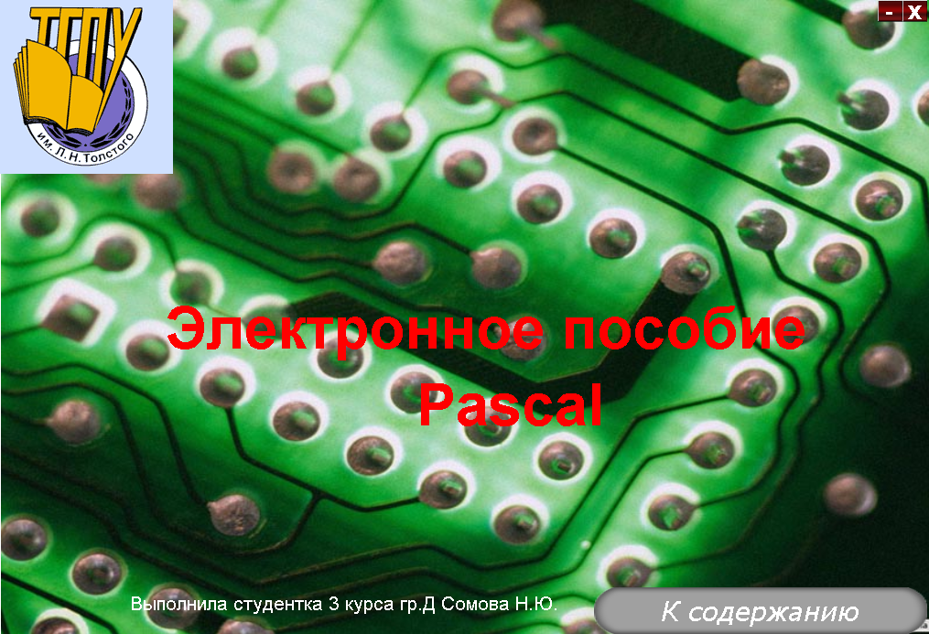

**Рис. 1. Внешний вид продукта**

При нажатии на кнопку осуществляется переход в оглавление учебного пособия (рис.2)

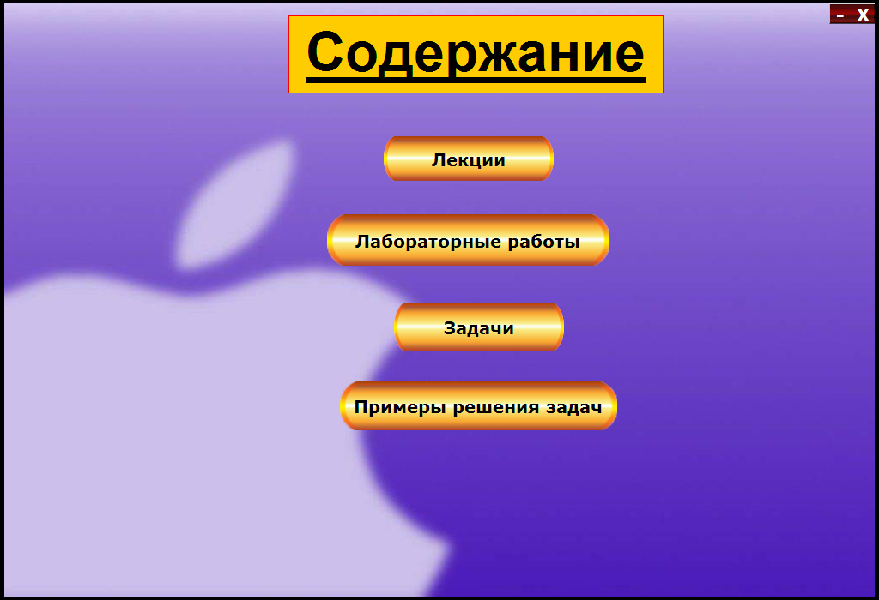

**Рис. 2**

Данное приложение включает в себя следующие структурные элементы:

* Лекции;
* Лабораторные работы;
* Задачи;
* Примеры решения задач.

Выбор разделов осуществляется по гиперссылкам в соответствии с целями и задачами, стоящими перед пользователем.

При выборе кнопки Лекции пользователь попадает на страницу, внешний вид которой представлен на рис.3.

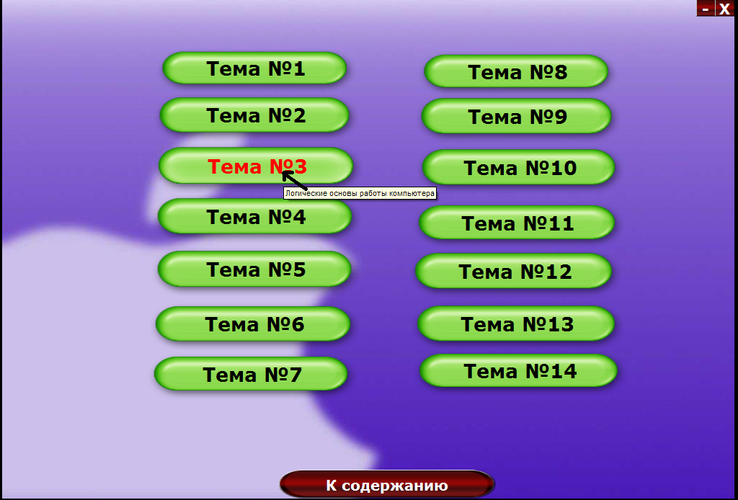

**Рис.3**

При наведении курсора на необходимую кнопку, ее текст меняет цвет и всплывает подсказка (название данной темы), а при нажатии происходит переход по гиперссылке на нужную страницу пособия (рис.4).

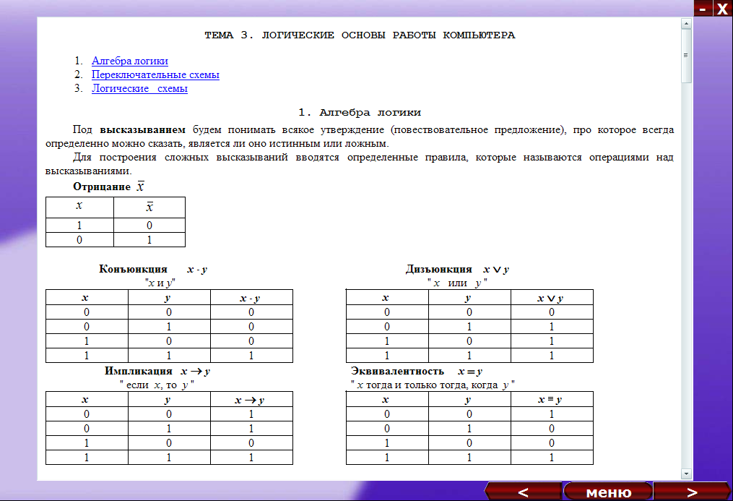

**Рис.4**

При выборе Лабораторные работы пользователь попадает на страницу, внешний вид которой представлен на рис.5.

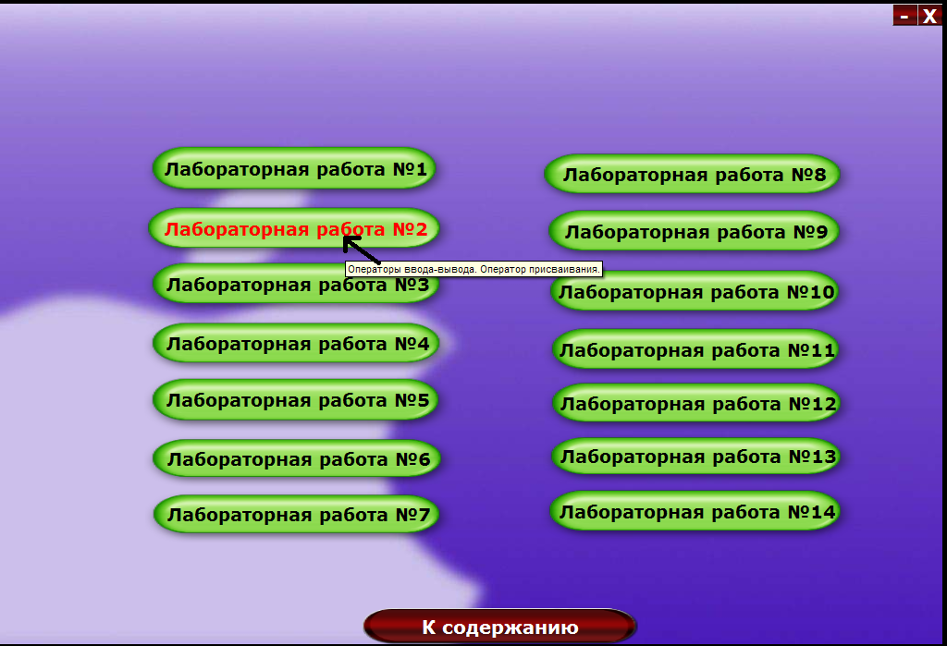

**Рис.5**

Работа на данном этапе полностью совпадает с работой в разделе Лекции. При наведении курсора на необходимую кнопку, ее текст меняет цвет и всплывает подсказка (название данной лабораторной работы), а при нажатии происходит переход по гиперссылке на нужную страницу пособия .

При выборе раздела Задачи пользователь попадает на страницу, внешний вид которой представлен на рис.6.

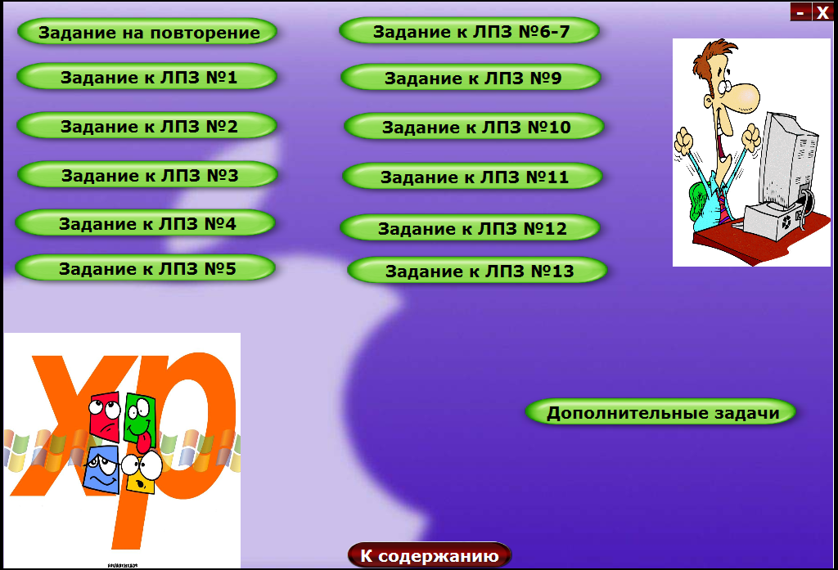

**Рис.6**

В разделе задачи представлены задания к лабораторным работам, они разделены на варианты, и в каждом варианте имеется три базовые (среднего уровня сложности) задачи.

Так же здесь представлены дополнительные задания, которые разделены на темы (в каждой теме имеется по несколько задач). Пользователь может выбрать любой раздел, для решения необходимой ему задачи (рис. 7). Они предназначены для более глубокого поминания данной темы, раздела, а так же для закрепления учебного материала.

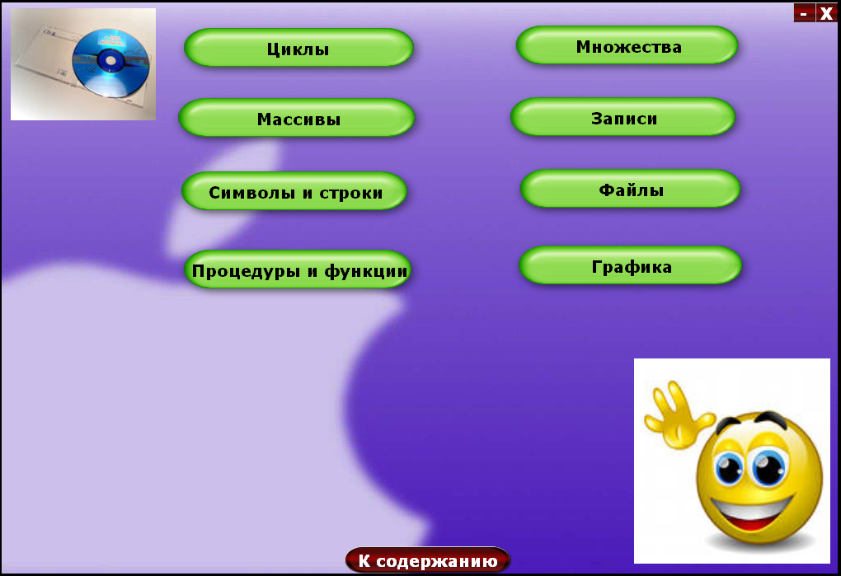

**Рис.7**

При выборе раздела «Примеры» решения пользователь попадает на страницу, внешний вид которой представлен на рис.8.

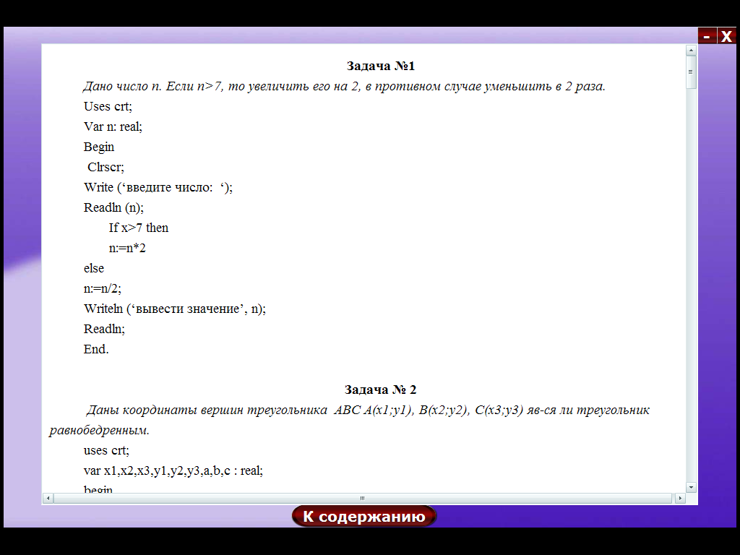

**Рис.8**

Здесь представлены примеры решения некоторых заданий. Пользователь может обращаться на данную страницу при возникновении каких-либо проблем при решении задач по курсу.

В приложении имеются следующие управляющие кнопки:

* (переход на предыдущую страницу)



* (переход к страницам с перечнем лекции, лабораторных работ, заданий)



* (переход на следующую страницу)



* (переход к оглавлению пособия)



Преподаватель может применять это пособие как средство визуализации объяснения нового материала, проведения лабораторных работ, выбора задач для практических занятий и для организации самостоятельной работы студентов.

# Список используемой литературы

1. Вирт, Н. Алгоритмы и структуры данных /Н. Вирт. - Пер. с англ. – М: Мир, 1989. - 360с.
2. Гринзоу, Лу. Философия программирования для Windows 95/NT/Лу. Гринзоу. - Пер. с англ. – СПб.: Символ – Плюс, 1997.-640с.
3. Немнюгин С.А. Turbo Pascal /С.А. Немнюгин. - СПб.: издательство "Питер ", 2001.-496с.: ил
4. Язык компьютера. Пер. с англ., под. Ред. и с предисловием В.М.Курочкина - М.: Мир, 1989. - 240с.
5. Зелковиц М., Шоу А., Геннон Дж. Принципы разработки программного обеспечения/ Пер. с англ. – М.: Мир, 1982.-386с.
6. Практическое руководство по программированию/ Пер. с англ. Б.Мик, П. Хит, Н.Рашби и др.; под ред. Б. Мика, П.Хит, Н.Рашби. - М.: Радиосвязь, 1986.-168с.
7. Яфаева Р.Р. Лекции по программированию.
8. Образование и ХХI век: Информационные и коммуникационные технологии.- М.: Наука, 1999. – 191с.